TÍNH THẨM MỸ TRONG THIẾT KÊ GIAO DIỆN MOBILE
Tóm tắt : Điện thoại di động được coi là mặt hàng điện tử được sử dụng thường xuyên nhất trên thế giới sau điện. Đây có lẽ là thiết bị duy nhất có thể được sử dụng bởi bất kỳ giới tính nào không giới hạn độ tuổi tùy thuộc vào chức năng của nó. Bài viết này trình bày giao diện tương tác của Mobile và đặc biệt nhắm đến việc sử dụng điện thoại tiên tiến còn được gọi là điện thoại thông minh. Với những thay đổi trong xu hướng mà người dùng hiện đang chuyển từ điện thoại di động thông thường sang điện thoại di động có màn hình cảm ứng và tiện ích như WiFi và duyệt internet.
Thuật ngữ : Keywords—interface design, functionality, intelligent system
I.GIỚI THIỆU
Do thị hiếu ngày càng cao của người dùng, các công ty di động đang cố gắng sản xuất điện thoại di động mới với các tính năng khác nhau và luôn tìm kiếm sừ đổi mới hầu như là hàng tuần. Điều này đã làm cho thị trường di động trở nên cạnh tranh hơn. Người dùng thích một điện thoại di động với ứng dụng tốt và hữu ích, với thiết kế tốt hơn và chủ yếu là dễ sử dụng. Các công ty sản xuất di động và các nhà phát triển ứng dụng của nó liên tục làm việc để làm cho sản phẩm của họ thân thiện với người dùng. Thật không may, vẫn còn nhiều điện thoại di động cao cấp không cung cấp những gì người dùng mong đợi. Khi nói đến các tiện ích và chức năng, điều quan trọng là hầu hết các điện thoại di động cao cấp đều cung cấp cho người dùng tính dễ học và sử dụng các tính năng đó như thế nào.
Bài báo cáo này, tôi đã đặc biệt nghiên cứu một trong những điện thoại di động mới nhất có tên gọi là HTC HD7. Chiếc điện thoại di động nầy có mọi tính năng mà một thiết bị di động thông thường có thể cung cấp. Bên cạnh đó, nó cung cấp một màn hình lớn 4.2. Màn hình lớn này một mặt rất hữu ích trong việc đọc văn bản, tạo sự hứng thú hơn để xem hình ảnh hoặc xem phim nhưng mặt khác nó khiến mọi người thường thấy quá cỡ và không thoải mái khi mang trong túi.
A. Xác định vấn đề
Trong quá trình sử dụng HTC HD7, một số vấn đề lớn đã được xác định gây ảnh hưởng xấu đến hiệu suất sử dụng chung của thiết bị di động. Trọng tâm là thảo luận về các vấn đề không chỉ phải đối mặt với người dùng mới làm quen mà cả những người thậm chí sử dụng điện thoại di động trong hơn vài tháng. Bên cạnh đó những vấn đề này là chung chung và có thể được suy luận cho các hệ thống điện thoại di động khác.
Sau đây là một số vấn đề được xác định trong quá trình khảo sát trên thiết kế di động.
• Một màn hình cảm ứng với độ nhạy rất tốt mang lại sự thoải mái và dễ sử dụng nhưng khi độ nhạy chuyển đến mức rất cao gần như cực kỳ trên mức nhất định, nó sẽ gây khó chịu cho người dùng. Một vấn đề với HTC HD7 hiện tại là độ nhạy rất cao dẫn đến một số hoạt động vô ý của con người.
• Một vấn đề khác được thảo luận và phát hiện là việc sử dụng ba nút menu chứ không phải một nút là một ý tưởng tốt hay hoàn toàn không.
• Khi nói đến các nút, một số người thích có một nút chắc chắn để họ có thể cảm thấy phản hồi thích hợp nhưng thường thì điện thoại di động có nút mềm hoặc cảm ứng. Vấn đề nên sử dụng nút cảm ứng hay nút rắn cũng được thảo luận trong bài viết này.
• Thiết kế các nút thích hợp với hình dạng rất phổ biến mà ngay cả người dùng di động bình thường cũng có thể dễ dàng nhận ra nút để sử dụng. Nút phải có hình dạng phù hợp và ranh giới được xác định bên trong mà nó có thể thực hiện tác vụ, bất kỳ khu vực nào khác xung quanh nút, khi chạm vào sẽ không thực hiện hành động. Đây là một vấn đề lớn và lỗ hổng thiết kế trong HTC HD7.
• Mặc dù làm cho một thiết bị di động mỏng là một ý tưởng tốt và hầu hết thời gian rất thuận tiện vì nó đã giảm trọng lượng và có thể dễ dàng được đặt trong túi để ít bị ảnh hưởng nhưng khi điện thoại di động được làm rất mỏng, chúng rất khó để giữ và sử dụng. Đây là một vấn đề khác với nghiên cứu mô hình di động.
• Điện thoại thông minh cung cấp hệ thống thông minh trượt màn hình theo chiều dọc hoặc chiều ngang tùy thuộc vào hành động của người dùng và theo cách mà người dùng cảm thấy thoải mái khi cầm điện thoại. Đôi khi việc lật màn hình tự động này trở nên khó chịu. Vấn đề này cũng đã được nhìn thấy và thảo luận.
• Hầu hết các điện thoại thông minh cung cấp một menu bằng cách cuộn. Nó rất thuận tiện khi danh sách quá nhỏ. Thực sự cần một giao diện nơi chúng ta có thể thoát khỏi quá nhiều thao tác cuộn và có thể truy cập một ứng dụng chỉ trong vài cú nhấp chuột vì nhấp chuột nhanh hơn rất nhiều so với cuộn trong điện thoại di động. Vấn đề này đã được nhìn thấy và thảo luận là tốt.
• Phản hồi rung hoặc lực rất quan trọng đối với cả người khiếm thị và những người chủ yếu làm việc trên điện thoại di động ở chế độ im lặng. Cần phải xác định các chế độ rung khác nhau.
II. KHẢO SÁT
Một số công việc đã được thực hiện trong quá khứ và một số bài báo đã được xuất bản về các vấn đề thiết kế khác nhau trong điện thoại di động. Tuy nhiên, lĩnh vực này vẫn chưa trưởng thành và cần một số nghiên cứu thêm. Sau đây là tóm tắt ngắn gọn của các tài liệu nghiên cứu cho bài viết này.
Dianne Cyr et al [1] đã sử dụng TAM cho nghiên cứu của họ. Mô hình (TAM) được sử dụng rộng rãi để phân tích công nghệ mơi trong những người dùng mà đặc biệt là người dùng thông thường. Bài viết này đã đề xuất một TAM tăng cường, bên cạnh các thông số cơ bản của TAM như mức độ dễ sử dụng (PEOU) và tính hữu dụng nhận thức (PU), tác giả đã giới thiệu khía cạnh thưởng thức cho mô hình và mức độ trung thành của thiết bị di động được tính toán dựa trên các tham số trong TAM tăng cường được trình bày của tác giả. Nó đã được tìm thấy rằng thẩm mỹ thiết kế và tính hữu dụng của một điện thoại di động có ít giá trị đối với lòng trung thành của thiết bị di động hơn thẩm mỹ thiết kế và thưởng thức. Kết quả cuối cùng cho thấy sự hứng thú đóng một vai trò quan trọng trong lòng trung thành đối với điện thoại di động. Điều này rõ ràng cho thấy rằng giao diện nên cung cấp sự hứng thú cũng như dễ dàng bên cạnh tính thẩm mỹ. Mô hình nghiên cứu HTC HD7 cung cấp một giao diện rất tốt, nhận thấy sự dễ sử dụng, nhận thấy sự hữu ích và thiết kế tốt
thẩm mỹ cùng với hưởng thụ.
Florence Balagtas et al [2] giới thiệu hai thiết kế giao diện mới. Do dễ dàng và thuận tiện, xu hướng di động mới nhất đang chuyển sang màn hình cảm ứng và mặc dù có những hạn chế nhất định và công nghệ chưa trưởng thành, người dùng thích sử dụng màn hình cảm ứng. Bài viết này là về một nghiên cứu nhỏ được thực hiện trên hai phong cách UI khác nhau. Mặc dù một số bài viết đã xác định các hướng dẫn chung cho thiết kế UI, nhưng bài viết này xác định cụ thể phần tử UI cụ thể nào sẽ được sử dụng với một ứng dụng.

Tác giả đã phát triển hai loại giao diện khác nhau được gọi là BDroid trong điện thoại G1 dựa trên ANDRIOD. Một giao diện được cuộn dựa trên và giao diện khác là dựa trên tab. Tổng cộng có 10 người tham gia đã trải qua thử nghiệm và nhận thấy rằng giao diện người dùng dựa trên cuộn rất nhanh trong điều hướng, tuy nhiên về mặt bố cục, người dùng thích các chế độ xem tab. Mặc dù hai chế độ xem này có tầm quan trọng riêng nhưng vẫn cần có giao diện giúp giảm số lượng cuộn. Giao diện được giới thiệu của chúng tôi sẽ được thảo luận sau đó cung cấp một thiết kế giao diện rất khác.

Đối với người khiếm thị, Koji Yatani [3] đã giới thiệu một hệ thống mô hình rung động mới. Hệ thống này có thể được tạo ra chung cho cả những người bình thường khác sử dụng bất kỳ điện thoại thông minh nào. Sử dụng kỹ thuật này có thể giải quyết các vấn đề rung động. Bài viết này nhằm mục đích thiết kế một hệ thống phản hồi xúc giác cho thiết bị di động cho người khiếm thị. Tác giả đề xuất giao diện người dùng xúc giác để hỗ trợ các tương tác dựa trên cử chỉ trên các thiết bị màn hình di động cho người khiếm thị. Ba người dùng khiếm thị đã được tiếp xúc với tác giả Thiết kế hệ thống của Sem Semeeleel và đã được phỏng vấn. SemFeel cung cấp 11 patters rung khác nhau như rung từ trái sang phải và phải sang trái, từ dưới lên và từ trên xuống, v.v. Những mô hình này sẽ giúp người dùng liên kết rung động và ý nghĩa của nó với một hành động.
Tác giả cũng đã cho thấy một số kết quả từ các cuộc phỏng vấn của các đối tượng khiếm thị như
1) chỉ các tính năng thính giác trong thiết bị di động mới có thể vô dụng ở những khu vực rất ồn ào hoặc giao thông và chúng không thể dễ dàng nghe thấy do đó phản hồi xúc giác rất quan trọng
2) làm thế nào một người khiếm thị biết rằng 169 ký tự của mình trong tin nhắn văn bản đang hoàn thiện
3) chế độ đào tạo thính giác trong điện thoại di động không hoạt động
khi thiết bị di động bị khóa nên rất khó để mở khóa điện thoại di động.
Mặc dù đây là một nỗ lực tốt từ tác giả nhưng anh ta đã không cung cấp kết quả hay số liệu thống kê chắc chắn về cách hệ thống đã phát triển của Sem Semeeleel đã hành xử và mức độ thành công của nó.
Bruner [4] đề xuất chấp nhận thương mại điện tử đặc biệt phụ thuộc vào sự chấp nhận của người dùng đối với thiết kế mới và tương tác.
Vào năm 2004 [5,6], điện thoại di động Nokia 6600 đã có một chương trình tương đương với máy tính xách tay.
Các kỹ thuật để điều chỉnh các định dạng tệp đồ họa dựa trên web thành các giao thức không dây đã được triển khai, mặc dù các tính năng thiết kế tương tác khác xa với việc điều chỉnh dễ dàng công nghệ màn hình lớn sang phần bổ sung nhỏ hơn [7,8,9].
III. TRIỂN KHAI THIẾT KẾ
Sau các vấn đề được xác định ở trên và khảo sát tài liệu, chúng tôi cảm thấy cần một thiết kế mới, một sự thay đổi trong giao diện vật lý và phần mềm của điện thoại di động HTC HD7. Các thiết kế và mô hình giao diện được đề xuất của chúng tôi cũng có thể được sử dụng chung cho các hệ thống khác. Giao diện mới được thiết kế được xây dựng ở đây trong các hình và hình khác nhau. Chăm sóc đúng cách đã được thực hiện và tất cả các vấn đề được đề cập ở trên đã được xem xét trong khi thiết kế giao diện sau khi một cuộc khảo sát được thực hiện.
A. Khảo sát và phương pháp luận
Một cuộc khảo sát đã diễn ra ở nhiều nơi. Tổng cộng có 17 người tham gia khảo sát trong đó có 11 nam và 6 nữ tham gia. Độ tuổi từ 19-32 tuổi. Tổng cộng có 5 người tham gia có kinh nghiệm sử dụng điện thoại di động màn hình cảm ứng trước đó. Trước khi tiến hành khảo sát, chắc chắn rằng tất cả những người tham gia đều đáp ứng ít nhất một số tiêu chí cơ bản. Sau đây là các tiêu chí được xác định cho những người tham gia.
• Ít nhất 18 tuổi
• Nên sử dụng điện thoại di động tối thiểu 2 năm.
• Nên sử dụng máy tính hoặc ít nhất là có kinh nghiệm duyệt internet.
Người dùng được yêu cầu thực hiện một số nhiệm vụ cụ thể trong các điều kiện khác nhau. Thí nghiệm không được thực hiện trong phòng thí nghiệm để làm cho nó thực tế hơn và gần với môi trường thực hơn. Người dùng đã sử dụng điện thoại di động HTC HD7 cho tất cả các tác vụ của họ. Mỗi người dùng được cung cấp khoảng 15 phút để thực hiện tác vụ và trước đó người dùng được hướng dẫn chính xác về cách sử dụng điện thoại di động và thực hiện các tác vụ yêu cầu. Các tác vụ sau được trao cho người dùng để thực hiện và kết quả của họ được chú ý trong quá trình thực hiện nhiệm vụ.
B. Nhiệm vụ cuộn
Sử dụng trình duyệt hình ảnh trên điện thoại di động để xem qua 15 hình ảnh khác nhau. Đầu tiên thực hiện cuộn từ trái sang phải, nghĩa là xem tất cả các hình ảnh bằng cách cuộn màn hình ở vị trí nằm ngang từ trái sang phải. Khi tất cả các hình ảnh được xem, sau đó cuộn từ phải sang trái.
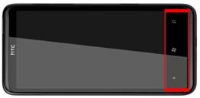
Hình 1 Mũi tên màu trắng cho thấy khu vực người dùng vô tình chạm vào trong khi cuộn ảnh
C. Kết quả
Mặc dù nhiệm vụ có vẻ rất dễ dàng và đơn giản nhưng ý tưởng chính đằng sau việc thực hiện nhiệm vụ này là để xem có bao nhiêu người dùng vô tình chạm vào khu vực không mong muốn trên các nút chính của thiết bị di động. Thật tuyệt vời khi thấy 12 người tham gia đã chạm vào khu vực sai hoặc vô ý trong khi cuộn các bức ảnh từ phải sang trái.
Lỗi này là do độ nhạy của màn hình và nút di động quá cao và không xác định ranh giới thích hợp cho các nút. Trong khi cuộn, người dùng sẽ vô tình chạm vào khu vực giữa các nút.
D. Giải pháp
Hai giải pháp khác nhau đã được đề xuất:
▪ Hoặc cung cấp ranh giới thích hợp cho các nút (hình
2) và bất kỳ khu vực nào nằm ngoài các ranh giới đó khi được nhấp sẽ không thực hiện bất kỳ tác vụ nào.
▪ Cung cấp nút khóa để người dùng có thể khóa ba nút chính và tránh bất kỳ thao tác nhấn nút nào và mở khóa bất cứ khi nào cần thiết (xem hình 2).
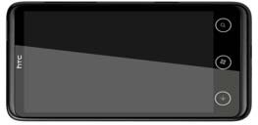
Hình 2 cho thấy giải pháp cho vấn đề. Tất cả các nút có một ranh giới thích hợp được xác định và hiển thị một vùng tròn xung quanh mỗi nút
E. Nhiệm vụ nút mềm và cứng
Người dùng được yêu cầu kiểm tra xem nút mềm hiệu quả hơn hay nút cứng. Đối với các nút mềm, người dùng được yêu cầu sử dụng ba nút được cung cấp ở dưới cùng của điện thoại di động. Trong khi người dùng đang sử dụng điện thoại di động, phản hồi lực được bật cho các nút mềm và rung sẽ cảm thấy mỗi khi họ nhấn nút. Ngoài ra, người dùng được yêu cầu chụp ảnh một người trong phòng ánh sáng tương đối thấp bằng cách sử dụng nút cứng được cung cấp của điện thoại di động
F. Kết quả và giải pháp
Nó đã được nhận thấy rằng 13 trong số 17 người tham gia thích các nút mềm trong khi 4 người thích nút rắn. Tuy nhiên, điều đáng chú ý là trong khi thực hiện nhiệm vụ chụp ảnh trong điều kiện ánh sáng yếu sẽ làm cho hình ảnh bị mờ vì sử dụng nút cứng trên điện thoại di động mỏng sẽ khiến di động di chuyển trong khi nhấn nút cứng. Tổng cộng có 14 người tham gia đã làm cho hình ảnh mờ đi trong khi sử dụng nút cứng. Trong trường hợp như vậy sử dụng một nút mềm là tốt hơn. Trong các đề xuất, mọi người thích có một nút mềm cho máy ảnh và một nút cứng trong nút menu vì điều đó sẽ cung cấp phản hồi thích hợp. Về độ rung trong các nút mềm, mọi người cho rằng độ rung là vô nghĩa vì tất cả các loại hành động đều có cùng phản hồi rung. Khoảng 9 người tham gia suy nghĩ rung động không có tác dụng gì cả, 5 người nói họ có thể nói bất cứ điều gì về nó trong khi 3 người nghĩ về
Rung động rất tình cảm. Điều này có nghĩa là cần phải xác định các chế độ rung riêng biệt cho tất cả các hành động.
G. Nhiệm vụ giữ di động
Nhiệm vụ này bao gồm một số nhiệm vụ trong một. Người dùng được yêu cầu nhập tin nhắn trong khi giữ điện thoại di động theo chiều dọc. Sau đó, một lần nữa gõ tin nhắn trong khi giữ điện thoại di động theo chiều ngang. Tương tự trong cả hai loại tác vụ soạn tin nhắn, người dùng được yêu cầu nhập tin nhắn với âm thanh nhấn phím và phím tắt âm thanh.
H. Kết quả và giải pháp
Hầu như tất cả những người tham gia mất nhiều thời gian hơn bình thường để gõ tin nhắn. Một lý do có thể là hầu hết những người tham gia lần đầu tiên sử dụng điện thoại di động màn hình cảm ứng do đó họ không thể sử dụng bàn phím gõ đúng cách. Tổng cộng có 15 người dùng thấy việc gõ theo chiều dọc khó hơn so với chiều ngang vì không có đủ không gian trong thiết bị di động để giữ đúng cách. Mặc dù sử dụng di động theo chiều ngang thú vị và dễ sử dụng hơn nhưng 13 người tham gia đã vô tình nhấn các nút không mong muốn trên thanh menu chính trong khi giữ nó theo chiều ngang. Vùng màu đỏ được xác định trong hình 1 chủ yếu được chạm vô ý trong khi sử dụng điện thoại di động.
Giải pháp được cung cấp cho nhiệm vụ này là sửa sang lại một số tính năng bổ sung của thiết bị di động. Mặc dù mỏng là một tính năng tốt nhưng đồng thời cũng khó xử lý điện thoại di động. Các hình ảnh sau đây cho thấy các lần lật lại mới cho điện thoại di động để cầm và xử lý tốt hơn.
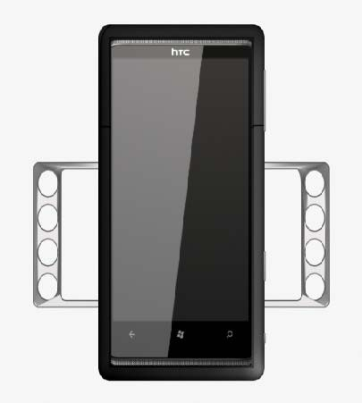
Hình 3 Hiển thị vị trí thẳng đứng của thiết bị di động với lật ở cả hai bên để cầm tốt hơn trên thiết bị di động
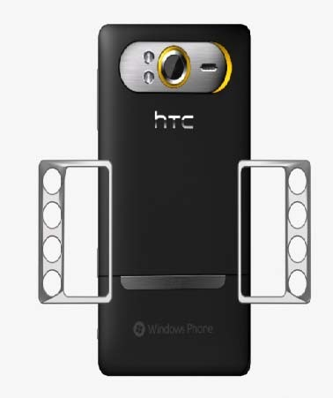
Hình 4 Hiển thị mặt sau của điện thoại di động với các cú lật ra ngoài
Các lật được cung cấp cho độ bám không chỉ cung cấp khả năng xử lý tốt hơn mà còn được sử dụng như một giá đỡ để làm cho điện thoại di động ngồi trước mặt người dùng. Xem hình ảnh sau để hiểu rõ hơn.
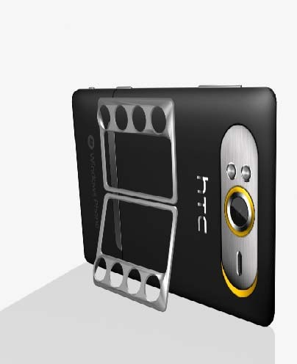
Hình. 5 cho thấy việc sử dụng lật như một giá đỡ di động
IV. THIẾT KẾ NỀN TẢNG MỚI
Cho đến nay chúng ta đã thấy những thay đổi trong thiết kế vật lý của điện thoại di động nhưng cũng cần có sự thay đổi trong giao diện phần mềm. Các điện thoại di động thông thường có giao diện xem tab hoặc giao diện dựa trên cuộn. Cả hai đều có cách sử dụng theo cách riêng của họ. Chúng tôi đề xuất một thiết kế giao diện mới có tên là Thiết kế mạng nhện Spider. Thiết kế đã được thực hiện trong ứng dụng QT. QT là một thư viện được sử dụng để thiết kế giao diện. Nó thuộc sở hữu của Nokia và phiên bản cơ bản đã được cung cấp miễn phí cho các nhà phát triển. Chúng tôi tích hợp QT với trực quan cơ bản và thiết kế giao diện này. Mặc dù giao diện chưa được đã triển khai trên bất kỳ thiết bị di động nào nhưng để đưa ra ý tưởng sơ bộ về cách giao diện này hoạt động, chúng tôi đã triển khai nó trong QT để sử dụng trong hệ điều hành Windows.
Hình 6 cho thấy giao diện được thiết kế của chúng tôi. Giao diện hoạt động trên cơ chế nhấp chuột. Nó bắt đầu với một nút home trên màn hình và đó là nút duy nhất. Khi người dùng nhấp vào nút home, nó sẽ được mở rộng hiển thị các ứng dụng khác trong nhà như Trò chơi, Bản đồ, Âm nhạc và Ứng dụng, v.v ... Nếu người dùng muốn quay lại menu trước đó, anh ta có thể chỉ cần nhấp lại vào nút nhấn lần cuối để chuyển đến menu trước. Sau khi nhấp vào nút home nếu người dùng muốn chơi trò chơi và nếu anh ta nhấp vào các trò chơi sẽ hiển thị các trò chơi bên trong nút trò chơi. Loại menu này không liên quan đến bất kỳ cuộn hoặc tab nào, chỉ cần nhấp và nhấp nhanh hơn cuộn.
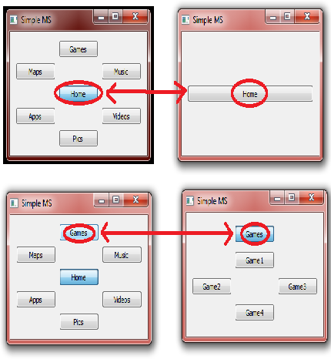
Fig. 6 Shows different parts of Spider web interface
V. KẾT LUẬN
Bài viết này nhằm mục đích làm cho giao diện vật lý và phần mềm của điện thoại thông minh mới nhất trở nên rất dễ sử dụng. Sau khi xem xét công việc nghiên cứu được thực hiện trên các bài báo và các lỗ hổng được phát hiện bằng HTC HD7, chúng tôi đã đề xuất các giải pháp cho những vấn đề và giải pháp được khuyên dùng sau khi xem xét phản hồi của 17 người tham gia khảo sát. Những thay đổi được đề xuất bởi chúng tôi liên quan đến một thiết kế giao diện mới được thực hiện trong bộ công cụ phát triển QT.

